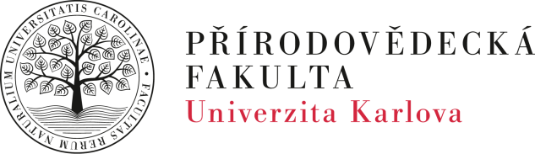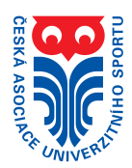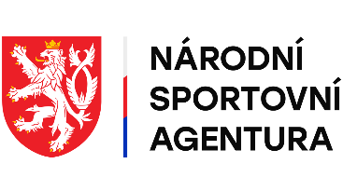

VÝSLEDKY 36. Ročníku memoriálu PhDr. Miroslava Bubníka
O pohár 17. Listopadu v plaveckých štafetách
pod záštitou děkana Přírodovědecké fakulty
Univerzity Karlovy prof. RNDr. Jiřího Zimy, CSc.
a České asociace univerzitního sportu

Celkové pořadí | Fakultní družstvo | 8 × 50 m P | 8 × 50 m VZ | Součet časů
1 | ČVUT "A" | 04:31,4 | 03:33,8 | 08:05,2
2 | ČZU | 05:00,8 | 03:47,6 | 08:48,4
3 | ČVUT "B" | 05:05,7 | 03:49,0 | 08:54,7
4 | VŠE | 05:07,2 | 03:48,6 | 08:55,8
5 | PřF "A" | 05:04,2 | 03:52,1 | 08:56,3
6 | 2. a 3. LF "A" | 05:06,1 | 03:50,5 | 08:56,6
7 | MFF | 05:07,9 | 03:55,3 | 09:03,2
8 | 1. LF "A" | 05:13,7 | 03:59,5 | 09:13,2
9 | Právnická fakulta | 05:39,6 | 04:16,1 | 09:55,7
10 | 1. LF "B" | 05:38,2 | 04:24,5 | 10:02,7
11 | PřF "D" | 05:46,5 | 04:24,0 | 10:10,5
12 | PřF "B" | 05:53,0 | 04:29,1 | 10:22,1
13 | 2. a 3. LF "B" | 06:01,3 | 04:32,2 | 10:33,5
14 | 1. LF "C" | 05:58,6 | 04:48,4 | 10:47,0
15 | PřF "C" | 06:02,8 | 04:52,2 | 10:55,0
16 | PedF "A" | 06:20,0 | 04:54,4 | 11:14,4
17 | PedF "B" | 06:52,8 | 05:40,7 | 12:33,5

Plavecké štafety byly slavnostně zahájeny za přítomnosti děkana PřF UK prof. RNDr. Jiřího Zimy, CSc. Zúčastnilo se 136 sportovců z 10 fakult pražských vysokých škol. Věcné ceny předával pan děkan a vedoucí katedry tělesné výchovy Mgr. Lukáš Frantál. Za vydařený průběh děkujeme všem rozhodčím a trenérům, Národní sportovní agentuře, České asociaci univerzitního sportu a především vedení Přírodovědecké fakulty Univerzity Karlovy.

Mgr. Zdenka Polová Mgr. Lukáš Frantál
ředitelka závodu vedoucí KTV PřF UK

